Guía de trabajo autónomo
El trabajo autónomo es la capacidad de realizar tareas por nosotros mismos, sin necesidad de que nuestros/as docentes estén presentes.
Contenido 5.1. Articulación.
Centro educativo:
Educador/a:
Nivel: segundo año
Asignatura: Español
- Me preparo para resolver la guía
Pautas que debo verificar antes de iniciar mi trabajo.
Materiales o recursos que voy a necesitar  - Celular o computadora.  - Internet  - Cuaderno, borrador, lápiz y lápices de color. | ¡Manos a la obra!  Pido ayuda a un familiar  Estos son los materiales que requiero para emprender el trabajo y resolver las actividades:  - Celular o computadora de algún familiar adulto e Internet.  - Cuaderno, borrador, lápiz y lápices de color.
Condiciones que debe tener el lugar donde voy a trabajar | El espacio que elijo debe ser silencioso para evitar distracciones. Además, este debe estar limpio y cumplir con las medidas de higiene necesarias ante la situación sanitaria que enfrenta el país.  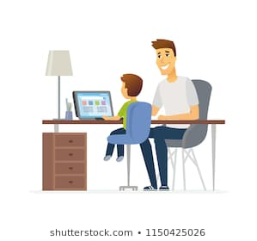
Tiempo en que se espera que realice la guía | 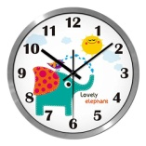 1 hora
- Voy a recordar lo aprendido en clase.

Indicaciones | Este trabajo lo realizo con ayuda de mi familia.
Actividad  Preguntas para reflexionar y responder | Primer momento  Reflexiono  - ¿Qué pienso que podría aprender hoy? comento mis ideas.  - ¿Por qué debo escuchar atentamente las indicaciones?
- Pongo en práctica lo aprendido en clase
Indicaciones  Sigo con detenimiento cada instrucción.  Construyo  Finalmente…  Observo que haya cumplido con todo lo solicitado en las actividades. | Segundo momento  Observo con detalle la siguiente imagen  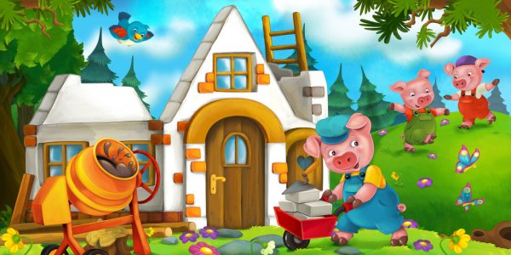  ¿Qué pienso que podría estar pasando en la imagen? Digo oralmente lo que pienso.  Relato los aspectos que llamaron mi atención en la imagen y los describo (describir es dibujar con palabras lo que veo: colores, formas, tamaños, sentimientos observados en los personajes, etc).  Construyo tres oraciones escritas de lo que observé en la imagen.  Pienso!  Tercer momento  ¡Muy bien! Ahora te invito a realizar el juego “Construyo me cuento oral”.  ¡A disfrutar del juego!  - A partir de la imagen, voy a construir una historia oral. Recuerda tomar en cuenta:  - ¿Dónde se desarrolla mi cuento?  - ¿Qué personajes tiene?  - ¿Qué es lo que sucede?  - ¿Cómo se resuelve?  - También voy a realizar un dibujarlo en el siguiente recuadro sobre lo que he narrado:  Dibujo mi cuento  Resuelvo lo siguiente:  - Construyo 5 oraciones que narren lo que dije en mi cuento oral. Recuerda usar mayúscula al inicio y punto al final de cada oración.  - ¡Excelente! He hecho una narración. Ahora voy a pedirle a un adulto que me lea el siguiente cuento:  Había una vez 3 cerditos que eran hermanos y vivían en lo más profundo del bosque. Siempre habían vivido felices y sin preocupaciones en aquel lugar, pero ahora se encontraban temerosos de un lobo que merodeaba la zona. Fue así como decidieron que lo mejor era construir cada uno su propia casa, que les serviría de refugio si el lobo los atacaba.  El primer cerdito era el más perezoso de los hermanos, por lo que decidió hacer una sencilla casita de paja, que terminó en muy poco tiempo. Luego del trabajo se puso a recolectar manzanas y a molestar a sus hermanos que aún estaban en plena faena.  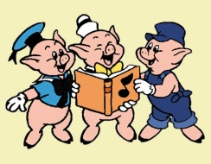El segundo cerdito decidió que su casa iba a ser de madera, era más fuerte que la de su hermano pero tampoco tardó mucho tiempo en construirla. Al acabar se le unió a su hermano en la celebración.  El tercer cerdito que era el más trabajador, decidió que lo mejor era construir una casa de ladrillos. Le tomaría casi un día terminarla, pero estaría más protegido del lobo. Incluso pensó en hacer una chimenea para asar las mazorcas de maíz que tanto le gustaban.  Cuando finalmente las tres casitas estuvieron terminadas, los tres cerditos celebraron satisfechos del trabajo realizado. Reían y cantaban sin preocupación -“¡No nos comerá el lobo! ¡No puede entrar!”.  El lobo que pasaba cerca de allí se sintió insultado ante tanta insolencia y decidió acabar con los cerditos de una vez. Los tomó por sorpresa y rugiendo fuertemente les gritó: -“Cerditos, ¡me los voy a comer uno por uno!”.  Los 3 cerditos asustados corrieron hacia sus casas, pasaron los pestillos y pensaron que estaban a salvo del lobo. Pero este no se había dado por vencido y se dirigió a la casa de paja que había construido el primer cerdito.  – “¡Ábreme la puerta! ¡Ábreme o soplaré y la casa derribaré!”- dijo el lobo feroz.  Como el cerdito no le abrió, el lobo sopló con fuerza y derrumbó la casa de paja sin mucho esfuerzo. El cerdito corrió todo lo rápido que pudo hasta la casa del segundo hermano.  De nuevo el lobo más enfurecido y hambriento les advirtió:  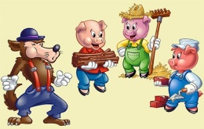-“¡Soplaré y soplaré y esta casa también derribaré!”  El lobo sopló con más fuerza que la vez anterior, hasta que las paredes de la casita de madera no resistieron y cayeron. Los dos cerditos a duras penas lograron escapar y llegar a la casa de ladrillos que había construido el tercer hermano.  El lobo estaba realmente enfadado y decidido a comerse a los tres cerditos, así que sin siquiera advertirles comenzó a soplar tan fuerte como pudo. Sopló y sopló hasta quedarse sin fuerzas, pero la casita de ladrillos era muy resistente, por lo que sus esfuerzos eran en vano.  Sin intención de rendirse, se le ocurrió trepar por las paredes y colarse por la chimenea. -“Menuda sorpresa le daré a los cerditos”, – pensó.  Una vez en el techo se dejó caer por la chimenea, sin saber que los cerditos habían colocado un caldero de agua hirviendo para cocinar un rico guiso de maíz. El lobo lanzó un aullido de dolor que se oyó en todo el bosque, salió corriendo de allí y nunca más regresó.  Los cerditos agradecieron a su hermano por el trabajo duro que había realizado. Este los regañó por haber sido tan perezosos, pero ya habían aprendido la lección así que se dedicaron a celebrar el triunfo. Y así fue como vivieron felices por siempre, cada uno en su propia casita de ladrillos.  Recuperado dehttps://www.chiquipedia.com/cuentos-infantiles-cortos/cuentos-clasicos/los-tres-cerditos/  - ¿Qué pienso de este cuento?  - ¿Se parece en algo al que construí inicialmente? Digo mis ideas oralmente.
Indicaciones o preguntas para auto regularse y evaluarse | Reflexiono acerca de lo siguiente:  - ¿Qué aprendí con este juego?, ¡Lo comento!  - ¿Me gustaría realizar más narraciones? ¿Por qué?

Con el trabajo autónomo voy a aprender a aprender
Reviso las acciones realizadas durante la construcción del trabajo. Escribo una X el símbolo que considero más apropiado al responder las siguientes preguntas
¿Escuche las indicaciones con detenimiento?
¿Di oralmente mis respuestas con claridad?
¿Realicé cada uno de los pasos del juego “mi cuento oral”, en orden?
¿Incorporé los aspectos por narrar que se me indicaron al inicio?
¿Realicé las oraciones solicitadas con las reglas correspondientes?

Con el trabajo autónomo voy a aprender a aprender
Valoro lo realizado al terminar por completo el trabajo.

Escribo una X el símbolo que considero más apropiado al responder las siguientes preguntas
¿Ejecuté todas las actividades que se me presentaron?
¿Usé la letra mayúscula al inicio del escrito?

¿Apliqué el punto al final de cada oración construida?
¿Me siento satisfecho con el trabajo que realicé?
Menciono oralmente cuál fue la parte favorita del trabajo realizado:
__________________________________________________________________________________________________________________________________________________________________________________
_________________________________________________________________________________________
Comento oralmente: ¿Qué puedo mejorar, la próxima vez que realice la guía de trabajo autónomo?
_________________________________________________________________________________________
Recuerdo colocar esta actividad en tu folder de evidencias.
Ph. D. Richard Navarro Garro
Asesor nacional de Español

